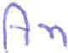


f iu‹irtilli‹›s

Oficio n° 2 2025

Vimos através deste, solicitar a Vossa Senhoria, Homologação do Quadro de Rectii sos ld insanos (anexo), conforme alteração(ões) na tabela abaixo juntaiuente comi côpia(s) do(s) cer tilic‹idc›t s) de habilitação(ões) do(s) novo(s) funcionário(s) do exei cício de 2024.

N° | | f*ontratada | | R.f•. | | Funçño |  | | $ u bstituida |  | | R.t,. |  |  | .t pu rtir tie
 | NÄO HOUVE CONTRATAÇÄO |  | Professor |  | Priscila de Limu Schneider |  | 3N.l !8.737-6 |  | Q3/12/24
2
4

Sem mais para o mon4ento.

Ana Lucie Silver Presidente da Entidade RG.. 1 5.65().579

Hmn. Sra.
Fúbiii Aparecida Cost‹i
Gestora Jos Termos de Colaboração

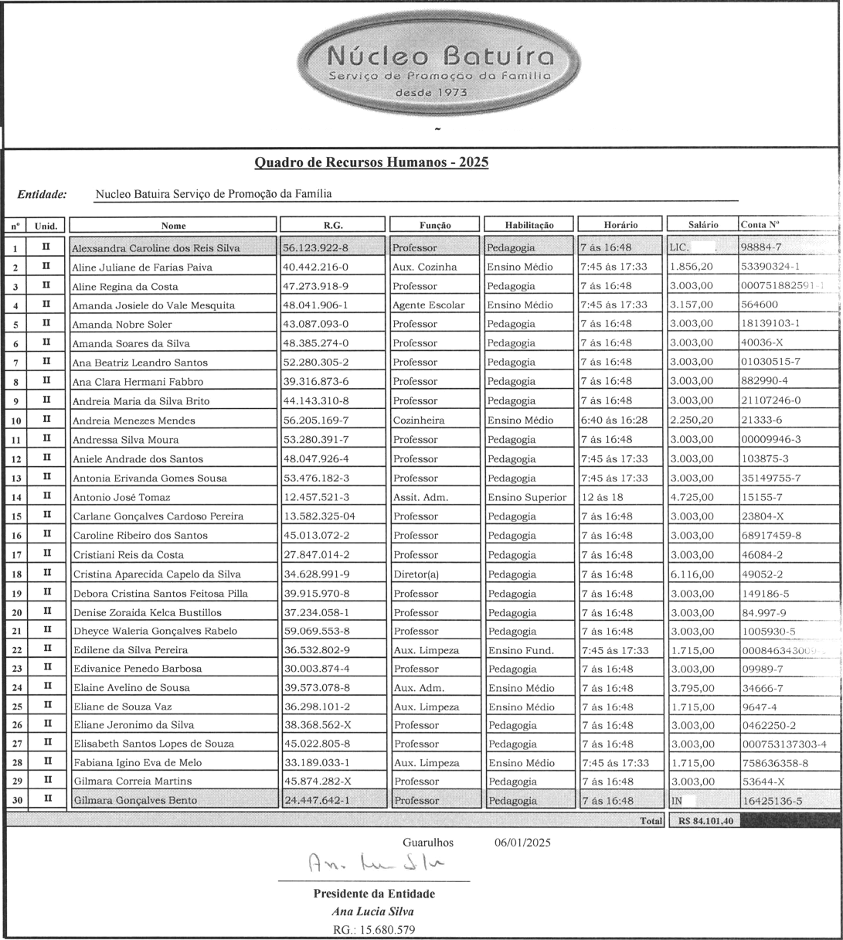

ANEXO IV - EDUCAÇAO INFANTIL - CRECHE

MAT

ss

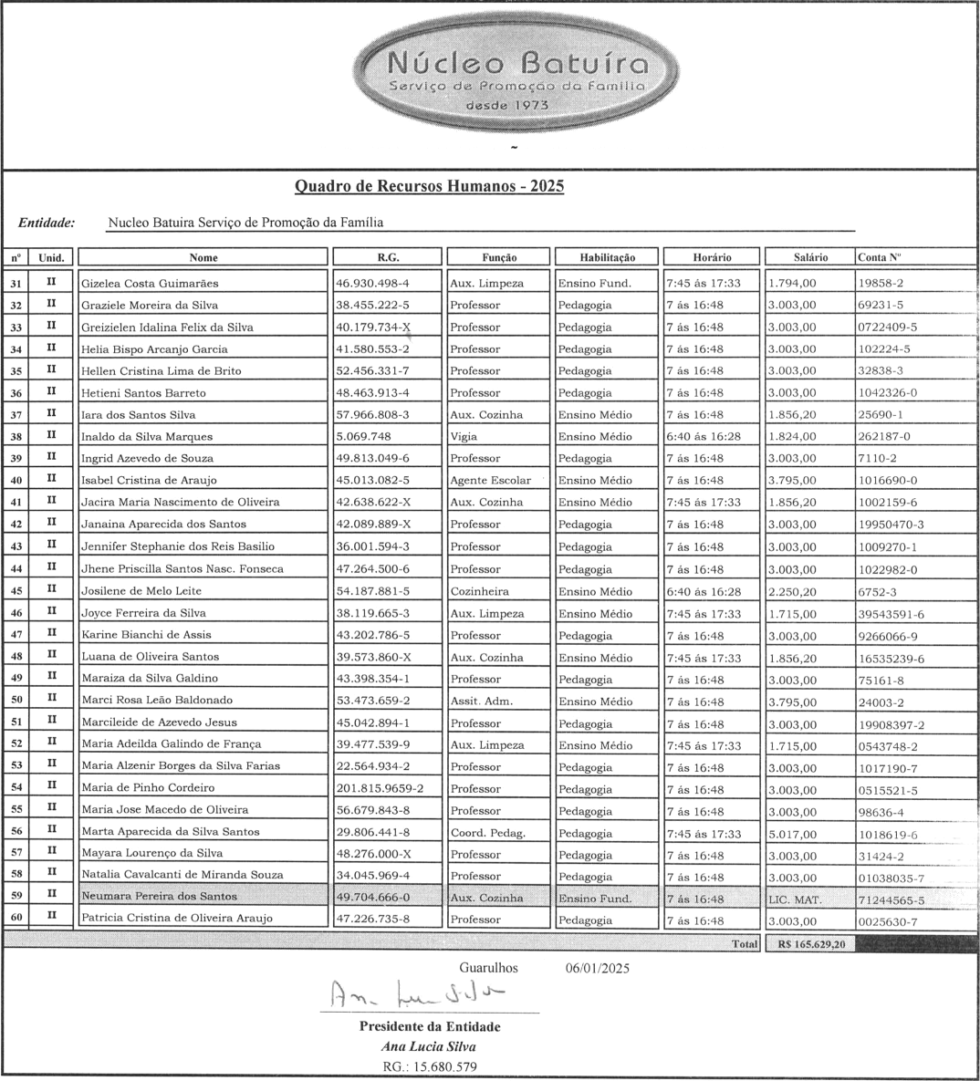

ANEXO IV - EDUCAÇAO INFANTIL - CRECHE

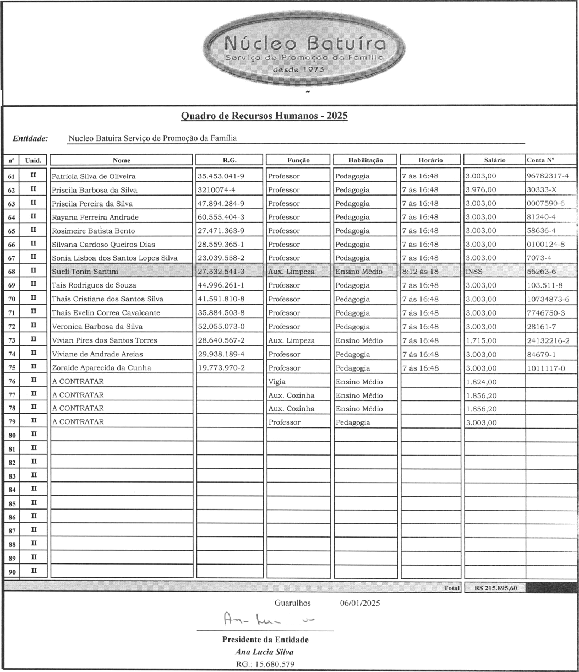

ANEXO IV - EDUCAÇAO INFANTIL - CRECHE

